5.23今日动态

**本周目标**：

1.能较清晰地说出小车的构造以及特征，愿意尝试去做一做、玩一玩。

2.自主选择制作材料，尝试制定计划书，初步拟定制作思路，产生“我要动手”的愿望。

**一、数学：数数有多少**

数手指是一次感知5以内的数量的数数活动。在 “手”主题开展中，孩子们对“手”产生了很大的兴趣，活动中需要幼儿常常数数自己的手指头。一个人有两只手，每只手上有五根手指。大部分幼儿都能数数自己展开的五个手指。但小班孩子在感知数量中常常受物体排列位置的干扰，会重数或漏数，数数没有一定的序。因此开展了本次数学活动《数手指》，一方面让幼儿进一步感知数量5，另一方面让幼儿用不同的方法来数一数，感知有序数数。

**卢文汐、程梓轩、季千予、王兴诚、衣佳欢、董奂廷、陆俊阳、徐菲梵、孙明祺、黄铭宇、夏我杺、邢锦、张雨歆、龚奕欣、梁礼煊、吴颀、肖茗皓、何安瑾、李若伊、陈语垚、蔡铭泽、蔡铭豪**等小朋友能不受物体空间排列形式的影响，正确感知数量5。

**卢文汐、程梓轩、季千予、王兴诚、衣佳欢、董奂廷、陆俊阳、徐菲梵、黄铭宇、夏我杺、邢锦、张雨歆、龚奕欣、肖茗皓、何安瑾、李若伊、陈语垚、蔡铭泽**能尝试用不同的方法数数，并能与同伴交流自己的发现。

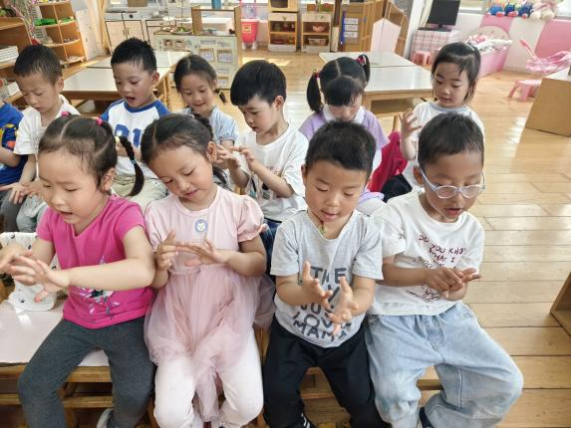

**二、区域游戏**

|  |  |
| --- | --- |
| 区域名 | 区域进区人员 |
| 建构区  （桌面、地面） | 地面：**黄铭宇、季千予**  桌面：**董奂廷** |
| 图书区 | **吴颀、夏我杺、邢锦** |
| 娃娃家 | **孙明祺、陆俊阳、张雨歆、何安瑾** |
| 自然材料区 | **无** |
| 美工区 | **徐菲梵、卢文汐、李若伊、衣佳欢** |
| 益智区 | **蔡铭泽、蔡铭豪、梁礼煊、肖茗皓** |
| 科探区 | **龚奕欣、程梓轩、王兴诚、陈语垚** |

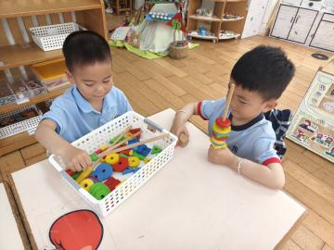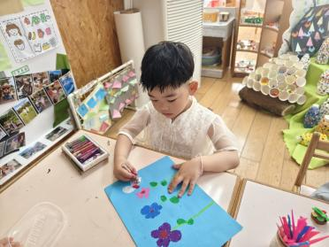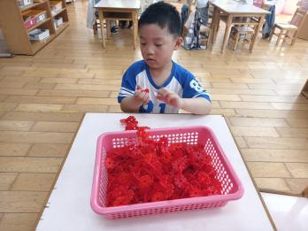

1. **家园联系**

本周食谱请关注。

